Algoritma Perceptron dan Backpropagation Beserta Contoh Aplikasi Jaringan Syaraf Tiruan

Perceptron

- Perceptron biasanya digunakan untuk mengklasifikasikan suatu tipe pola tertentu yang sering dikenal dengan pemisahan secara linear.
- Algoritma yang digunakan olehaturan perceptron ini akan mengatur parameter-parameter bebasnya melalui proses pembelajaran.
- Fungsi aktivasi dibuat sedemikian rupa sehingga terjadi pembatasan antara daerah positif dan negatif
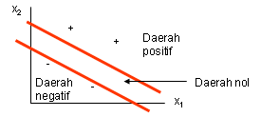

- Garis pemisah antara daerah positif dan daerah nol memiliki pertidaksamaan:
w₁x₁ + w₂x₂ + b > θ
- Sedangkan garis pemisah antara daerah negatif dengan daerah nol memiliki pertidaksamaan :
w₁x₁ + w₂x₂ + b < -θ
- Misalkan kita gunakan pasangan vektor input s dan vektor output t sebagai pasangan vektor yang akan dilatih maka algoritmanya

Algoritma Perceptron

- Inisialisasi semua bobot dan bias:
(untuk sederhananya set semua bobot dan bobot bias sama dengan nol)
Set learning rate: α = 1, (0 < α ≤ 1)
- Selama kondisi berhenti bernilai false, lakukan langkah-langkah sebagai berikut :
(i) Untuk setiap pasangan pembelajaran s – t, kerjakan:
a. Set input dengan nilai sama dengan vektor input:
x_{i} = s_{i};
b. Hitung respon untuk unit output:
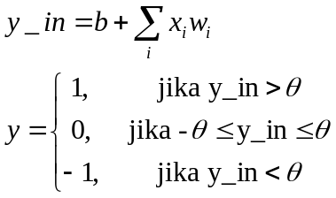
c. Perbaiki bobot dan bias jika terjadi error:
Jika y ≠ t maka:
w_{i}(baru) = w_{i}(lama) + α*t*x_{i}
b(baru) = b(lama) + α*t
Jika tidak maka :
w_{i}(baru) = w_{i}(lama)
b(baru) = b(lama)

(ii) Tes kondisi berhenti: jika tidak terjadi perubahan bobot pada (i) maka kondisi berhenti TRUE, namun jika masih terjadi perubahan maka kondisi berhenti FALSE

Contoh Sederhana
Misalkan kita ingin membuat jaringan syaraf untuk melakukan pembelajaran terhadap fungsi OR dengan input dan target berikut:
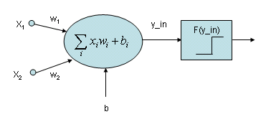

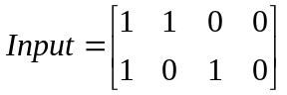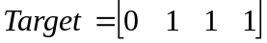

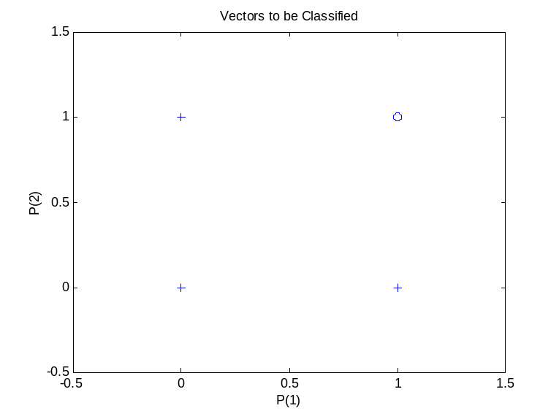
Proses perhitungan Bobot pada Contoh
- Bobot awal : w = [-0.5 -1.3]
- Bobot bias awal : b = [0.6 ]
- Learning rate : 0,8
- Threshold (tetha) : 0
- Vektor yang akan diuji :
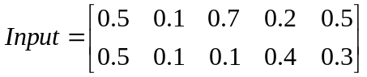
Listing program matlab:
clear;
% Input
P=[1 1 0 0 ; 1 0 1 0 ];

% Target
T = [0 1 1 1];

% Membangun jaringan syaraf dengan perceptron
net=newp(minmax(P),1);

% Mengembalikan nilai bobot sesuai dengan inisialisasi fungsi
net.IW{1,1}=[-0.5 -1.3];
net.b{1}=0.6;

% Set epoch sebanyak 10 kali
net.adaptParam.passes=10;

% Melakukan adaptasi
[net, Y, E]= adapt(net,P,T);

% Menggambar grafik hasil
plotpv(P,T);
plotpc(net.IW{1,1},net.b{1});

% Mencari mean square error
mserror=mse(E);

% Tampilkan hasil
BobotInputAkhir = net.IW{1,1}
BobotBiasAkhir = net.b{1}
MSE = mserror

Hasil Proses Pembelajaran
Data Input (P):
1 1 0 0
1 0 1 0

Target (T):
0 1 1 1

Bobot Input Awal (W): 0.00 0.00
Bobot Bias Awal (b): 0.00

Epoh ke=1
Output Jaringan (Y) : 1 1 1 1
Error Adaptasi (E) : -1 0 0 0
Bobot Input Baru (W) : -1.00 -1.00
Bobot Bias Baru (b) : -1.00
Sum Square Error (SSE) : 1.00

Epoh ke=2
Output Jaringan (Y) : 0 0 0 0
Error Adaptasi (E) : 0 1 1 1
Bobot Input Baru (W) : 0.00 0.00
Bobot Bias Baru (b) : 2.00
Sum Square Error (SSE) : 3.00

Epoh ke=3
Output Jaringan (Y) : 1 1 1 1
Error Adaptasi (E) : -1 0 0 0
Bobot Input Baru (W) : -1.00 -1.00
Bobot Bias Baru (b) : 1.00
Sum Square Error (SSE) : 1.00

Epoh ke=4
Output Jaringan (Y) : 0 1 1 1
Error Adaptasi (E) : 0 0 0 0
Bobot Input Baru (W) : -1.00 -1.00
Bobot Bias Baru (b) : 1.00
Sum Square Error (SSE) : 0.00

Bobot Input Akhir (W) : -1.00 -1.00
Bobot Bias Akhir (b) : 1.00

Hasil Uji (Simulasi)
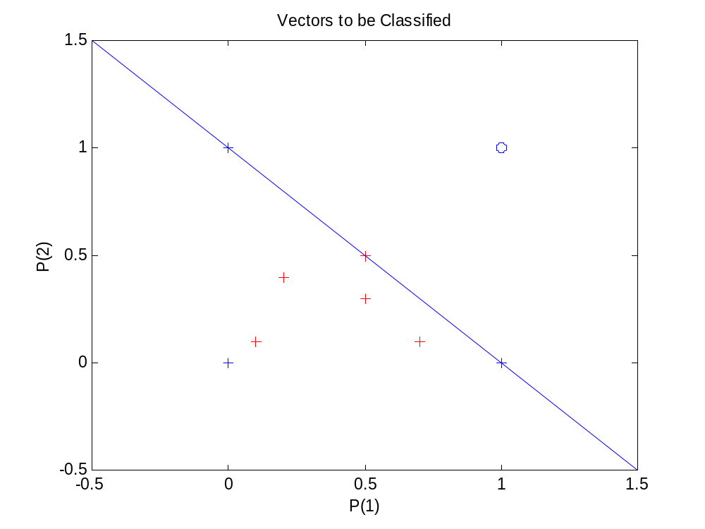
Contoh Klasifikasi dengan perceptron (nnd3pc.m)

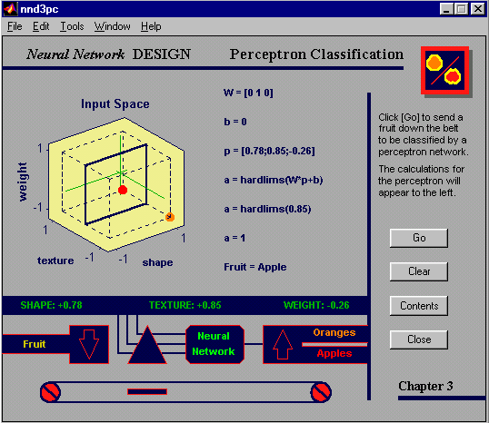

BACKPROPAGATION
- Backpropagation merupakan algoritma pembelajaran yang terawasi dan biasanya digunakan oleh perceptron dengan banyak lapisan untuk mengubah bobot-bobot yang terhubung dengan neuron-neuron yang ada pada lapisan tersembunyinya
- Algoritma backpropagation menggunakan error output untuk mengubah nilai bobot-bobotnya dalam mundur (backward)
- Untuk mendapatkan error ini, tahap perambatan maju (forward propagation) harus dikerjakan terlebih dahulu. Pada saat perambatan maju, neuron-neuron diaktifkan dengan menggunakan fungsi aktivasi yang dapat dideferensiasikan seperti sigmoid

Arsitektur Jaringan Backpropagation
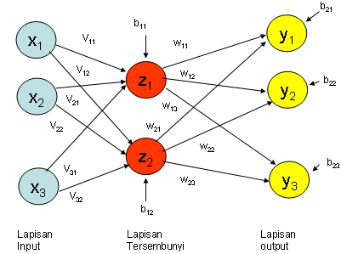
Algoritma Backpropagation
- Inisialsisasi bobot (ambil bobot awal dengan nilai random yang cukup kecil)
- Kerjakan langkah-langkah berikut selama kondisi berhenti bernilai FALSE
- Untuk setiap pasangan elemen yang akan dilakukan pembelajaran kerjakan:
Feedforward:
a. Tiap-tiap unit input x_{i} (I = 1,2,3, ..n) menerima sinyal
x_{i} dan meneruskan sinyal tersebut ke semua unit
pada lapisan yang ada di atasnya (lapisan
tersembunyi)
b. Tiap-tiap unit tersembunyi zj menjumlahkan sinyal-
sinyal input berbobot :
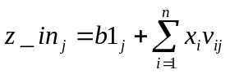
Gunakan fungsi aktivasi untuk menghitung sinyal ouputnya z_{j} = f(z_in_{j}) dan kirim sinyal tersebut ke semua unit lapisan atasnya (lapisan output)

c. Tiap-tiap unit outputnya (Y_{k}, k=1,2, ..m) diperoleh dengan menjumlahkan sinyal-sinyal input terbobot:
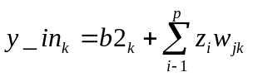
gunakan fungsi aktivasi untuk menghitung sinyal outputnya: y_{k}=f(y_in_{k})
dan kirimkan sinyal-sinyal tersebut ke semua unit lapisan atasnya (lapisan output)

- Tiap-tiap unit output (Y_{k}) menerima target pola yang berhubungan dengan pola input pembelajaran, hitung informasi errornya:
δ_{k}=(t_{k}-y_{k}) f’(y_in_{k})
Kemudian hitung koreksi bobot (yang nantinya akan digunakan untuk memperbaiki nilai w_{jk}):
Δw_{jk} = δα_{k}z_{j}
Δb2_{k} = δα_{k}
w_{jk}(baru)=w_{jk}(lama) + Δw_{jk}
b2_{k}(baru)=b2_{k}(lama) + Δb2_{k}

- Tiap-tiap unit tersembunyi (z_{j}, j = 1,2,..p) menjumlahkan delta inputnya (dari unit-unit yang berada pada lapisan atasnya):
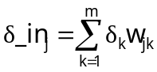
Kalikan nilai ini dengan turunan dari fungsi aktivasinya untuk menghitung informasi error :
δ_{j} = δ_in_{j} f’(z_in_{j})
kemudian hitung koreksi bobot :Δv_{ij} = α δ_{j} x_{i}
dan koreksi bias : Δb1_{j} = α δ_{j}
- v_{ij}(baru) = v_{ij}(lama) + Δv_{ij}
b1_{j}(baru) = b1_{j} + Δb1_{j}
- Tes kondisi berhenti (cek mse dan epoch)

Turunan fungsi aktivasi
- Sigmoid :
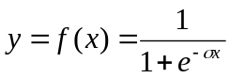
f’(x) = σf(x)[1 – f(x)]
- Tansig :
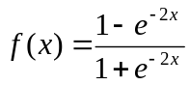
f’(x) = [1+f(x)][1-f(x)]
- Purelin :
y=f(x)=x
f’(x)=1

Contoh sederhana

- Akan dibentuk jaringan syaraf untuk operasi XOR dengan 2 input (x1 dan x2) dan 1 output.
Lapisan tersembunyi 4 neuron
- Fungsi aktivasi sigmoid
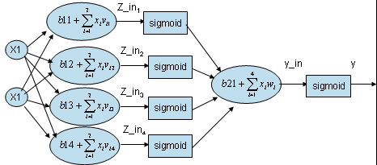

- x=[0 1 2 1 10 12 -5 -8 -10 -15;
0 1 -1 6 3 -1 -2 2 -5 2];
- t = [0 0 1 1 2 2 -1 -1 -2 -2];
- Learning rate ( α) = 0.02
Maksimum Epoh = 50
- Vektor uji : [ 0 1
2 1]
Listing Matlab
clear;

%Data input & target
P=[0 1 2 1 10 12 -5 -8 -10 -15;0 1 -1 6 3 -1 -2 2 -5 2];
T = [0 0 1 1 2 2 -1 -1 -2 -2];

%Membangun jaringan feedforward
net=newff(minmax(P),[5 1], {'tansig' 'purelin'});

%Melihat bobot-bobot awal input, lapisan dan bias
BobotAwal_input = net.IW{1,1}
BobotAwal_Bias_Input = net.b{1,1}
BobotAwal_Lapisan =net.LW{2,1}
BobotAwal_Bias_Lapisan=net.b{2,1}

%Set fungsi pelatihan jaringan
net.adaptFcn ='adaptwb';

%Set fungsi pembelajaran bobot input, lapisan dan bias
net.inputWeights{1,1}.learnFcn='learngd';
net.layerWeights{2,1}.learnFcn='learngd';
net.biases{1,1}.learnFcn='learngd';
net.biases{2,1}.learnFcn='learngd';

%Set learning rate
net.inputWeights{1,1}.learnParam.lr=0.02;
net.layerWeights{2,1}.learnParam.lr=0.02;
net.biases{1,1}.learnParam.lr=0.02;
net.biases{2,1}.learnParam.lr=0.02;

%Set maksimum epoh
net.adaptParam.passes=50;

% Melakukan pelatihan
[net,Y,e]=adapt(net,P,T);

% Melihat bobot-bobot awal input, lapisan dan bias setelah pembelajaran
BobotAkhir_Input = net.IW{1,1}
BobotAkhir_Bias_Input = net.b{1,1}
BobotAKhir_Lapisan = net.LW{2,1}
BobotAkhir_Bias_Lapisan=net.b{2,1}

% Melakukan uji pada vektor baru
uji=[0 1; 2 1]
a=sim(net,uji)
Contoh Aplikasi Pengenalan Pola Uang:
Listing Pembelajaran Pola
% Input Gambar untuk proses pelatihan
A='asli1.bmp';
B='asli2.bmp';
C='asli3.bmp';

% Proses Pembacaan Gambar
I=imread(A);
J=imread(B);
L=imread(C);

% Tampilan Gambar dalam format RGB
subplot(311),imshow(I)
subplot(312),imshow(J)
subplot(313),imshow(L)
text(-114.8713,-573.9681,'Gambar uang dalam format RGB')
text(-352.3754,243.0532,'Tekan Enter')
pause
% Proses Konversi gambar dari format RGB ke Grayscale
G1 = RGB2GRAY(I);
G2 = RGB2GRAY(J);
G3 = RGB2GRAY(L);

% Tampilan Gambar dalam format Grayscale
figure
subplot(311),imshow(G1)
subplot(312),imshow(G2)
subplot(313),imshow(G3)
text(-251.8106,-573.9681,'Gambar yang dikonversi ke skala abu-abu')
text(-365.2135,255.8191,'Tekan Enter')
pause

% Proses Cropping (pemotongan) gambar
rect1 = [270.0000 153.0000 26.0000 36.0000];
rect2 = [387.0000 154.0000 32.0000 31.0000];
rect3 = [47.0000 26.0000 68.0000 22.0000];

I1=imcrop(G1,rect1); I2=imcrop(G1,rect2); I3=imcrop(G1,rect3);
J1=imcrop(G2,rect1); J2=imcrop(G2,rect2); J3=imcrop(G2,rect3);
L1=imcrop(G3,rect1); L2=imcrop(G3,rect2); L3=imcrop(G3,rect3);

%Proses Tampilan hasil Crop
figure
subplot(331), imshow(I1)
subplot(332), imshow(I2)
subplot(333), imshow(I3)
subplot(334), imshow(J1)
subplot(335), imshow(J2)
subplot(336), imshow(J3)
subplot(337), imshow(L1)
subplot(338), imshow(L2)
subplot(339), imshow(L3)
text( -166.4916,-168.7279,'Ciri yang dipilih')
text(-211.7185,55.3321,'Tekan ENTER')
pause

%Proses Deteksi Tepi dari gambar
BW11=edge(I1,'Sobel'); BW12=edge(I2,'Sobel'); BW13=edge(I3,'Sobel');
BW21=edge(J1,'Sobel'); BW22=edge(J2,'Sobel'); BW23=edge(J3,'Sobel');
BW31=edge(L1,'Sobel'); BW32=edge(L2,'Sobel'); BW33=edge(L3,'Sobel');

% Tampilan hasil Deteksi tepi
figure
subplot(331), imshow(BW11)
subplot(332), imshow(BW12)
subplot(333), imshow(BW13)
subplot(334), imshow(BW21)
subplot(335), imshow(BW22)
subplot(336), imshow(BW23)
subplot(337), imshow(BW31)
subplot(338), imshow(BW32)
subplot(339), imshow(BW33)
text(-173.4496,-165.8772,'Hasil ekstraksi ciri dengan deteksi tepi')
pause
%PROSES JST

% Pembuatan Input

[Baris11,Kolom11]=size(BW11); [Baris12,Kolom12]=size(BW12); [Baris13,Kolom13]=size(BW13);
[Baris21,Kolom21]=size(BW21); [Baris22,Kolom22]=size(BW22); [Baris23,Kolom23]=size(BW23);
[Baris31,Kolom31]=size(BW31); [Baris32,Kolom32]=size(BW32); [Baris33,Kolom33]=size(BW33);

[baris,kolom]=size(BW11);
x1=sum(sum(BW11)/baris*kolom);

[baris,kolom]=size(BW12);
x2=sum(sum(BW12)/baris*kolom);

[baris,kolom]=size(BW13);
x3=sum(sum(BW13)/baris*kolom);

[baris,kolom]=size(BW21);
x4=sum(sum(BW21)/baris*kolom);

[baris,kolom]=size(BW22);
x5=sum(sum(BW22)/baris*kolom);

[baris,kolom]=size(BW23);
x6=sum(sum(BW23)/baris*kolom);

[baris,kolom]=size(BW31);
x7=sum(sum(BW31)/baris*kolom);

[baris,kolom]=size(BW32);
x8=sum(sum(BW32)/baris*kolom);

[baris,kolom]=size(BW33);
x9=sum(sum(BW33)/baris*kolom);

%Inisialisasi Input
U1=[x1 x2 x3]';
U2=[x4 x5 x6]';
U3=[x7 x8 x9]';

% Matriks data target
T1=[1 1 1 1 1 0 0 0 0 0 1 1 1 1 1]';

[R1,Q] = size(U1);
[S2,Q] = size(T1);

% Jaringan feedforward dgn fungsi (2 lapisan).
S1=10; % jumlah neuron hidden Layer
net1 = newff(ganda([0 1],R1),[S1 S2],{'logsig' 'logsig'},'traingdx');
net1.LW{2,1} = net1.LW{2,1}*0.001;
net1.b{2} = net1.b{2}*0.001;
net1.IW{2,1} = net1.IW{2,1}*0.001;

% Proses pembelajaran
net1.performFcn = 'Sse'; % "Sum-Squared Error" fungsi pembelajaran.
net1.trainParam.goal = 0.01; % kinerja tujuan (targeterror goal).
net1.trainParam.show = 20; % tampilkan dgn grafik, tiap 10 kali pelatihan.
net1.trainParam.epochs = 5000; % Set pelatihan Maximum epochs sebesar 1000.
net1.trainParam.mc = 0.9; % Set nilai Momentum .
net1.trainParam.lr = 0.01; % laju pembelajaran

% Proses pelatihan
P11=[U1 U2 U3];
T11=[T1 T1 T1];
close all
[net1,tr1] = train(net1,P11,T11); %tr=epoch

% Melihat bobot-bobot awal input,lapisan,dan bias
BobotAkhir_Input = net1.IW{1,1};
BobotAkhir_Bias_Input = net1.b{2,1}
BobotAkhir_Lapisan = net1.LW{2,1}
BobotAkhir_Bias_Lapisan = net1.b{2,1}
JumlahInput = net1.inputs{1,1}.size
FungsiAktivasi = net1.layers{1,1}.transferFcn
JumlahHiddenLayer = net1.layers{1}.size
XX=getx(net1)
save data1.txt XX -ascii
Citra asli

Ciri yang dipilih:


Ciri yang telah diedging :


Kurva mse terhadap iterasi :
